**PROJEKT E-STEAMSEL**

**Erasmus+ KA2-** **ŠT.: 2021-1-NO01-KA220-SCH-000032511**

E-STEAMSEL PROGRAM USPOSABLJANJA ZA UČITELJE

*Leonardo Da Vinci je bil pred leti na nečem, ko je izjavil: »Študiraj znanost o umetnosti. Preučite umetnost znanosti."*

**Identifikacija projekta**

Program: Akcija Erasmus+: Strateška partnerstva za šolo

Naslov projekta: **E-STEAMSEL Priprava mladih na prihodnji trg dela s STEAM in SEL**

Številka: **2021-1-NO01-KA220-SCH-000032511**

Kratica projekta: E-STEAMSEL

Skupno trajanje projekta: 24 mesecev

**Partnerji projekta**

 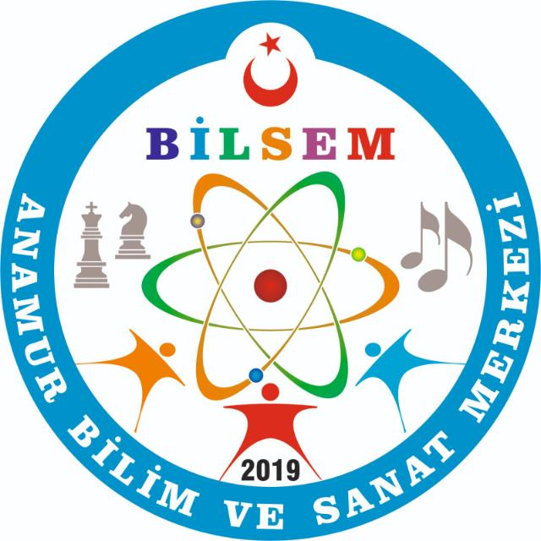

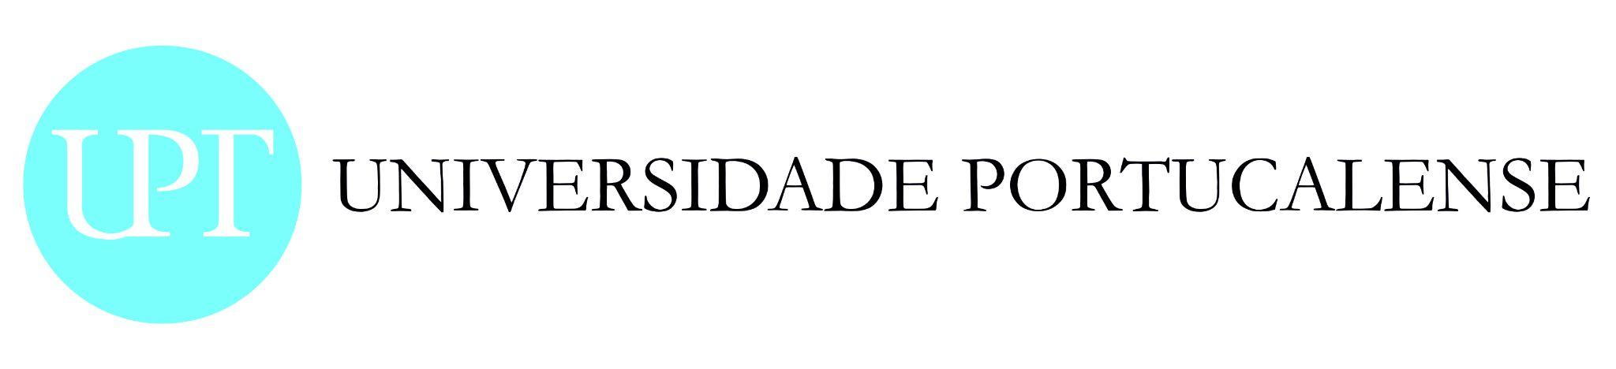

**1. ZAKAJ ZAHTEVAMO PROJEKT E-STEAMSEL?**

Danes kopičenje znanja zelo hitro narašča in se preliva izven sten učilnice. Znotraj izobraževalnega ekosistema; razvoj analitičnega, kritičnega mišljenja in veščin reševanja problemov je postal pomemben cilj, da bi postali produktivna družba. Vsi imamo skupno odgovornost, bolj kot kdaj koli prej, da podpremo razvoj današnjih mladih s celostnega vidika za trajnostno gospodarstvo in družbo ter jih pripravimo na sistem 21. stoletja, ki temelji na spretnostih. Povsod je naraščajoč zagon svetu, da sledi tehnološki revoluciji.

Današnji študentje bodo zrasli in si bodo prizadevali za kariero, ki še ne obstaja. Bolj kot kdaj koli prej je danes potrebno naše študente pripraviti tako, da bodo imeli samozavest, da bodo izumili svet, v katerem želijo živeti. Pomembno je, da jih opremimo z veščinami 21. stoletja v STEAM (znanost, tehnologija, inženirstvo, umetnost in matematika). ) in Socialno in čustveno

Učenje (SEL) (samozavedanje in upravljanje, socialna zavest, veščine odnosov, odgovorno odločanje). Glede na članek Svetovnega gospodarskega foruma z naslovom »Nova vizija za izobraževanje: spodbujanje socialnega in čustvenega učenja s pomočjo tehnologije«: »Ljudje, ki znajo sodelovati, imajo visoke komunikacijske sposobnosti, lahko ustvarijo rešitve za težave z racionalnimi metodami, bodo lahko obstajali. v poslovnem življenju prihodnosti. Ta socialna in čustvena kompetenca učence opremi za uspeh v razvijajočem se digitalnem gospodarstvu.« Poleg tega je UNESCO nedavno poslal šolam poziv k izvajanju praks SEL. Do leta 2027 naj bi se delovna mesta, ki zahtevajo veščine STEAM, povečala za 13 %. Ekonomske koristi spola EIGE Študija o enakosti (2017) kaže, da samo zmanjšanje diskriminacije na podlagi spola v izobraževanju STEAM vodi do 1,2 milijona dodatnih delovnih mest v EU. V tem kontekstu je naš cilj opolnomočiti učitelje, zlasti dekleta in srednješolce z več težavami, na področjih STEAM in SEL ter jih motivirati, da svoje spretnosti uporabljajo na širši način. E-STEAMSEL daje vsakemu študentu priložnost spoznati tehnologije in mu pomagati, da se opredeli kot inovatorja in spreminjalca, ki lahko prevzame aktivno vlogo pri iskanju rešitev za težave, ki jih zanimajo. Poleg tega jih podpirati, da so posamezniki, ki so občutljivi na okoljske probleme in imajo estetsko stališče. Za naše mlade in dekleta je zdaj nujno, da imajo učne veščine STEAM in SEL, da lahko sodelujejo in se borijo v zahtevnem poslovnem svetu prihodnosti. STEAM se v glavnem osredotoča na razvoj spretnosti na področjih znanosti, tehnologije, inženirstva in umetnosti in matematika. SEL zagotavlja življenjske veščine na področju poučevanja in razvijanja veščin, potrebnih za obvladovanje velikih čustev, vzpostavljanje odnosov, pridobivanje samozavedanja, reševanje problemov, sprejemanje odgovornih odločitev in postavljanje ciljev. To dvoje se dopolnjuje. Svet prihodnosti potrebuje posameznike z matematično, naravoslovno in tehnološko pismenostjo, samoaktualizacijo v socialnem in čustvenem učenju, kreativnem reševanju problemov in estetskimi vrednotami. V tem kontekstu je naš projekt sprejel področji STEAM in SEL kot celoto in ju razvil na transnacionalni ravni s platformo za e-učenje, saj je njen glavni cilj pripraviti naše študente na digitalni svet prihodnosti.

**KATERI SO CILJI?**

NAŠI CILJI SO;

* Zagotoviti ustvarjalno in smiselno sodelovanje deklet in mlade generacije z več pomanjkljivostmi v izobraževanju STEAM in SEL ter jih pripraviti na prihodnji trg dela

* Dvignite in širite ozaveščenost in občutljivost med učitelji, šolami in starši na področju učenja STEAM in SEL

* Zagotoviti vključenost, enakost in enostaven dostop do učnih območij STEAM in SEL ter dvigniti pismenost, ki temelji na veščinah, predvsem prikrajšanih mladih in deklet na višjo raven.

* Zagotoviti digitalno vsebino in transformacijo, podprto z digitalnimi veščinami, v procesih poučevanja in učenja

* Razviti praktične zamisli o tem, kako študente vključiti v učne dejavnosti in ustvariti okolje, v katerem lahko študenti študirajo na inovativen način

* Zagotoviti enak dostop do rezultatov projekta za oba spola

**NAŠI CILJI SO;**

* Razviti virtualno platformo kot središče virov za praktične in inovativne učne rešitve, ki dopolnjujejo učni načrt šol;

* Ustvarite platformo za e-učenje, ki temelji na moodlu

* Izdelajte materiale za tri ločene dele na platformi

* E-gradiva za učenje na podlagi spretnosti (STEAM)

* Ustvarite socialne in čustvene učne dejavnosti

*Interaktivne svetovalne storitve za starše in učence

Ideja o izdelavi in implementaciji takšnega orodja je odgovor na klic po sodobnosti, digitalizaciji in informatizaciji vseh vidikov življenja.

**KDO SO UPORABNIKI?**

Projekt bo namenjen 3 skupinam:

1. Učitelji v osnovni, srednji in srednji šoli.

2. Dijaki osnovnih, srednjih in srednjih šol.

3. ODLOČEVALCI, oblikovalci politik, nevladne organizacije, mladinski delavci in javnost, ravnatelji šol, organi EU.

**ZAKAJ TA PROGRAM USPOSABLJANJA?**

Današnji študentje bodo zrasli in izpolnili kariere, ki še ne obstajajo. Danes je bolj kot kdaj koli prej ključnega pomena, da pripravimo naše študente, da postanejo pripravljeni na prihodnost in imajo samozavest, da izumijo svet, v katerem želijo živeti. Da bi to dosegli, jih moramo opremiti z veščinami 21. stoletja (kritično mišljenje, ustvarjalnost, sodelovanje, komunikacija) in STEAM – znanost, tehnologija, inženirstvo, umetnost in matematika – znanje, da so lahko pripravljeni na prihodnje izzive.

Bolj kot kdaj koli prej je danes potrebno naše študente pripraviti tako, da bodo imeli samozavest, da bodo izumili svet, v katerem želijo živeti. Pomembno je, da jih opremimo z veščinami 21. stoletja v STEAM (znanost, tehnologija, inženirstvo, umetnost in matematika). ) in socialno in čustveno učenje (SEL) (samozavedanje in upravljanje, socialna zavest, veščine odnosov, odgovorno odločanje). Glede na članek Svetovnega gospodarskega foruma z naslovom »Nova vizija za izobraževanje: spodbujanje socialnega in čustvenega učenja s pomočjo tehnologije«: »Ljudje, ki znajo sodelovati, imajo visoke komunikacijske sposobnosti, lahko ustvarijo rešitve za težave z racionalnimi metodami, bodo lahko obstajali v poslovno življenje prihodnosti. Ta socialna in čustvena kompetenca učence opremi za uspeh v razvijajočem se digitalnem gospodarstvu.« Poleg tega je UNESCO nedavno poslal šolam poziv k izvajanju praks SEL. Do leta 2027 naj bi se delovna mesta, ki zahtevajo veščine STEAM, povečala za 13 %. Ekonomske koristi spola EIGE Študija o enakosti (2017) kaže, da samo zmanjšanje diskriminacije na podlagi spola v izobraževanju STEAM vodi do 1,2 milijona dodatnih delovnih mest v EU. V tem kontekstu je naš cilj opolnomočiti učitelje, zlasti dekleta in srednješolce z več težavami, na področjih STEAM in SEL ter jih motivirati, da svoje spretnosti uporabljajo na širši način. E-STEAMSEL daje vsakemu študentu priložnost spoznati tehnologije in mu pomagati, da se opredeli kot inovatorja in spreminjalca, ki lahko prevzame aktivno vlogo pri iskanju rešitev za težave, ki jih zanimajo. Poleg tega jih podpirati, da so posamezniki, ki so občutljivi na okoljske probleme in imajo estetsko stališče. Za naše mlade in dekleta je zdaj nujno, da imajo učne veščine STEAM in SEL, da lahko sodelujejo in se borijo v zahtevnem poslovnem svetu prihodnosti. STEAM se v glavnem osredotoča na razvoj spretnosti na področjih znanosti, tehnologije, inženirstva in umetnosti in matematika. SEL zagotavlja življenjske veščine na področju poučevanja in razvijanja veščin, potrebnih za obvladovanje velikih čustev, vzpostavljanje odnosov, pridobivanje samozavedanja, reševanje problemov, sprejemanje odgovornih odločitev in postavljanje ciljev. To dvoje se dopolnjuje. Svet prihodnosti potrebuje posameznike z matematično, naravoslovno in tehnološko pismenostjo, samoaktualizacijo v socialnem in čustvenem učenju, kreativnem reševanju problemov in estetskih vrednotah.

Zaradi vseh teh razlogov smo pripravili vodnik, ki bo našim učiteljem, ki so temelj izobraževanja, omogočil, da bodo bolje opremljeni na področju STEAM in SEL.

V tem kontekstu pričakujemo in upamo, da bo več prikrajšanih študentov, deklet, šolskih ustanov in izobraževalnih centrov vključilo programe STEAM in SEL v svoje izobraževalne zahteve s projektom E STEAMSEL. Upamo, da jim bomo zagotovili izhodišče in načrt. Tako želimo vzgojiti bolj opremljene posameznike za prihodnost in prispevati k opremljanju več posameznikov z veščinami 21. stoletja.

V tem smislu boste spodaj našli uvode o učenju STEAM in SEL, uporabljene metodologije in primere učnih načrtov.

OKVIR/KURIKULUM ZA UČENJE 21. STOLETJA

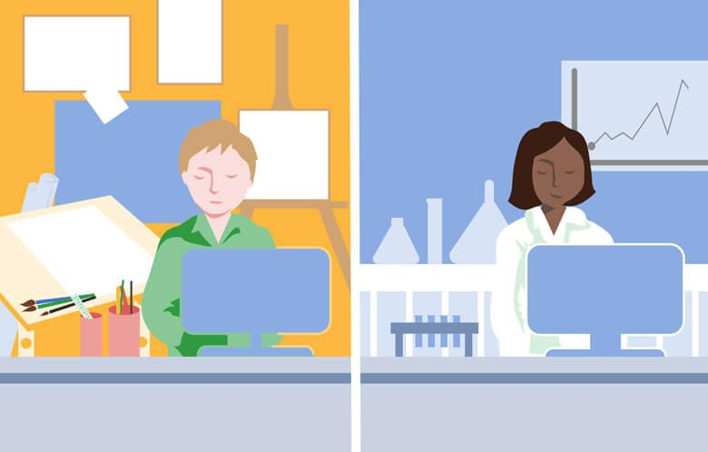

Opredeljuje štiri različne učne in inovativne sposobnosti, s poudarkom na "4C": kritično razmišljanje in reševanje problemov, ustvarjalnost in izumiteljstvo, komunikacija in sodelovanje. Te sposobnosti študentom pomagajo pri pripravi na bolj zapletene in neznane delovne razmere v prihodnosti.

Za ustvarjalno razmišljanje morajo učenci uporabiti različne pristope ustvarjanja idej in nevihte možganov, da ustvarijo nove ideje, ki jih morajo nato razširiti, izboljšati, analizirati in ovrednotiti. In tega ne zmorejo sami; ustvarjanja le redko poskušamo sami.

Študenti morajo biti sposobni sodelovati z drugimi za uspešen razvoj in posredovanje novih idej, biti morajo odprti za alternativna stališča in vključiti številne ideje za ustvarjanje učinkovitejših in popolnejših rešitev za probleme, ki jih zanimajo. Najpomembneje pa je, da se ustvarjalnost ne konča z ustvarjanjem idej.

Študenti morajo biti sposobni delovati v skladu s svojimi idejami, tvegati, delati napake, se učiti iz svojih napak in nenehno izboljševati svoje inovacije skozi ciklični proces oblikovalskega razmišljanja.

Te veščine 21. stoletja so temelj izobraževanja STEAM, ki je na problemih in projektih temelječ pristop k učenju, ki vključuje praktično, sodelovalno in aktivno sodelovanje učencev pri reševanju dejanskih problemov, ki jih zanimajo.

Ključnega pomena je vedeti, da namen izobraževanja STEAM ni spremeniti vsakega otroka v programerja ali inženirja. Navsezadnje svet potrebuje raznolikost. Namesto tega je namen izobraževanja STEAM vsakemu študentu ponuditi priložnost, da spozna tehnologijo, ki jo uporablja, in mu pomagati, da se identificira kot inovator in snovalec sprememb, ki je sposoben aktivno oblikovati rešitve za probleme, ki ga zanimajo.

Učenje STEAM in SEL gresta z roko v roki in ju je mogoče integrirati. Zato morajo v kurikulumu 21. stoletja šole in izobraževalni centri ti dve veščini razvijati skupaj. Natančneje, morajo. Kajti današnje mlade lahko usposobimo za poslovni svet prihodnosti le z učnim načrtom, opremljenim s tem dvojem.

**STEAM učni načrt za učitelje**

**Namen tečaja:** Predstaviti glavne koncepte in razviti glavne veščine (digitalne, mehke in tehnične), potrebne za pripravo učiteljev na procese poučevanja in učenja STEAM ter biti bolje opremljeni na področju STEAM.

**Ciljna skupina:** Učitelji v osnovnih, srednjih in srednjih šolah.

**Učni načrt**

1. Razumevanje STEM in STEAM
   1. Opredelitev pojmov
   2. Ozaveščanje o izobraževanju STEAM
   3. Najpomembnejše mehke veščine za izobraževanje STEAM: "4Cs": kritično razmišljanje in reševanje problemov, ustvarjalnost in invencija, komunikacija in sodelovanje
   4. Najboljše prakse v izobraževanju STEAM
2. Strategije aktivnega učenja (ALS)
   1. Opredelitev in glavne prednosti
   2. PBL
   3. Učenje na podlagi igre
   4. Oblikovalsko razmišljanje
   5. Obrnjena učilnica
   6. Tehnološka orodja za podporo ALS
3. Kako izbrati najprimernejši ALS za STEAM
   1. Usklajevanje ALS z veščinami STEAM
   2. Kako oceniti v STEAM
4. Kako lahko izobraževanje STEAM deluje z obstoječim učnim načrtom
   1. Ključni koraki za dobro gradnjo lekcije STEAM
   2. STEAM v osnovni šoli
   3. STEAM v srednji šoli
   4. STEAM v srednji šoli

**KAKO LAHKO IZOBRAŽEVANJE STEAM DELUJE Z OBSTOJEČIM UČNIM NAČRTOM?**

Izobraževanje STEAM študentom omogoča globlje razumevanje akademskih disciplin, kot so umetnost, matematika, naravoslovje, jezikoslovje in družboslovje. Študenti bodo pokazali, kaj znajo, razmislili o svojem razumevanju in nesporazumih ter svoje znanje delili s skupnostjo prek praktičnega projektnega učenja.

Kaj je bistvo? Dejavnosti STEAM, če se izvajajo smiselno in učinkovito, pripomorejo k učenčevemu učenju ključnih predmetnih področij, a ga nikoli ne zmanjšajo.

Invencijski cikel ima štiri preproste korake, ki študentom pomagajo rešiti inženirski ali oblikovalski problem:

1. USTVARJANJE: Razmislite o idejah, raziščite potencialne materiale in ustvarite prvi model ali prototip.

2. IGRAJTE: preizkusite svoj prototip, da ugotovite, kaj deluje dobro in kaj je treba izboljšati.

3. REMIX: Izboljšajte ali spremenite svoj prototip, da boste bolje rešili problem.

4. DELITE: sporočite svoj proces, ideje in končni projekt.

**Kaj je STEAM?**

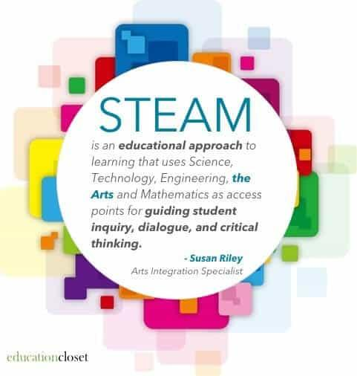

**Izobraževanje STEAM** je pristop k učenju, ki uporablja naravoslovje, tehnologijo, inženirstvo, umetnost in matematiko kot dostopne točke za usmerjanje študentskega raziskovanja, dialoga in kritičnega mišljenja. V učilnici se naloga obravnava kot dejavnost STEAM, če združuje dva ali več teh dveh predmetov študija STEAM. Ta pristop si prizadeva spodbuditi radovednost, zanimanje in čudenje z raziskovanjem, odkrivanjem in praktičnim učenjem . Temelji na konceptu, da ni dovolj vedeti o naravoslovju ali matematiki ali katerem koli drugem predmetu, ampak je treba narediti premik v smeri dejanske uporabe znanosti ali matematike na smiseln način. STEAM postavlja raziskovanje, ustvarjalnost in sodelovanje v središče učenja

STEAM je izobraževalna disciplina, katere cilj je vzbuditi zanimanje in vseživljenjsko ljubezen do umetnosti in znanosti pri otrocih že od zgodnjega otroštva. Znanost, tehnologija, inženirstvo, umetnost in matematika so podobna področja študija, saj vsa vključujejo ustvarjalne procese in nobena ne uporablja samo ene metode za poizvedovanje in raziskovanje. Poučevanje ustreznih, zahtevanih veščin, ki bodo študente pripravile, da postanejo inovatorji v nenehno razvijajočem se svetu, je najpomembnejše, ne le za prihodnost samih študentov, ampak tudi za prihodnost sveta.

STEAM omogoča učiteljem, da uporabijo projektno učenje, ki prečka vsako od petih disciplin in spodbuja vključujoče učno okolje, v katerem lahko vsi učenci sodelujejo in prispevajo. V nasprotju s tradicionalnimi modeli poučevanja učitelji, ki uporabljajo ogrodje STEAM, združujejo discipline in izkoriščajo sinergijo med procesom modeliranja ter vsebino matematike in naravoslovja, da na primer zabrišejo meje med tehnikami modeliranja in znanstvenim/matematičnim mišljenjem. S tem celostnim pristopom lahko učenci vadijo obe strani svojih možganov hkrati

Med vizualno umetnostjo in naravoslovjem obstaja dinamična sinergija,« piše v članku. »Znanost se na primer pri upodabljanju podrobnih ilustracij, ki prikazujejo vse od atomov do zeber, močno zanaša na posameznike z vizualnimi veščinami. Podobno umetniki uporabljajo analitično, linearno in logično razmišljanje, da sestavijo in prilagodijo svoje umetniško delo.« (Buczynski; 2012)

**Kakšna je razlika med STEAM in STEM?**

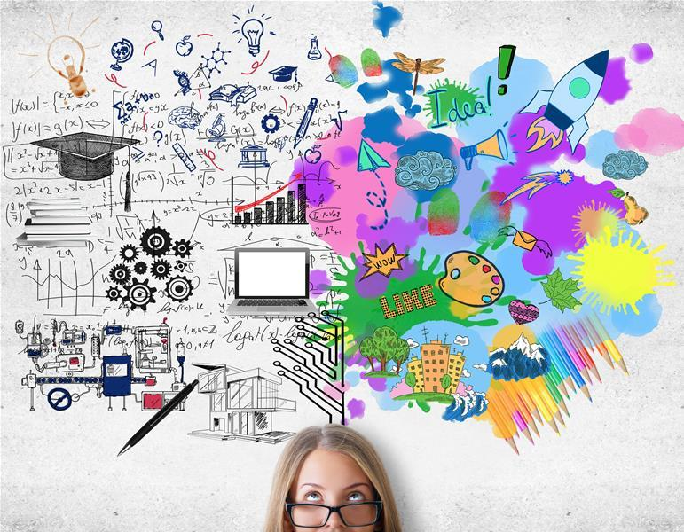

V najosnovnejšem smislu **STEM pomeni znanost, tehnologijo, inženirstvo in matematiko** . Druga možnost je, **da STEAM pomeni znanost, tehnologijo, inženirstvo, umetnost in matematiko** . Toda izobraževanje STEM je veliko več kot le lepljenje teh naslovov predmetov skupaj. To je filozofija izobraževanja, ki vključuje poučevanje veščin in predmetov na način, ki spominja na resnično življenje.

Ključna komponenta STEM in STEAM je integracija. Namesto poučevanja disciplin v neodvisnih predmetnih silosih je pouk v razredu dobro zaokrožen, temelji na projektih in poizvedbah, s poudarkom na interdisciplinarnem učenju.

STEM in STEAM sta usklajena z načinom dela in reševanja problemov v vsakdanjem življenju. Zaradi tega je izjemen način poučevanja in ustvarjanja zmogljivega učnega okolja.

S tehnologijo STEM poučujemo veščine na način, na katerega bodo uporabljene v delovni sili in v resničnem svetu. Redko delo zahteva le eno spretnost, kot je matematika. Predstavljajte si arhitekta, ki za svoje delo uporablja znanost, matematiko, tehniko in tehnologijo. Predmeti ne delujejo sami zase, ampak so prepleteni skupaj na praktičen in brezšiven način, kar arhitektu omogoča načrtovanje kompleksnih zgradb.

Dela v resničnem svetu so interdisciplinarna. Otroke moramo poučiti o tem, kako se predmeti povezujejo in delujejo skupaj. Razviti morajo raznolike sklope veščin in strast do raziskovanja in rasti. Ne potrebujemo več otrok, da bi si zapomnili naključna dejstva. Zdaj imamo toliko dejstev na dosegu roke. Ko se z nekom pogovarjam, lahko izvlečem telefon in v nekaj sekundah imam vsa dejstva. Pri izobraževanju ne gre več za pomnjenje dejstev. Namesto tega gre za učenje kritičnega razmišljanja in ocenjevanja informacij. Kako uporabiti znanje, raziskave in veščine pri reševanju problemov. Spretnosti je treba poučevati na aplikativni način, kot del širše celote, namesto tradicionalnega pristopa posameznih predmetov.

STEM zajema 4 C, ki so opredeljeni kot ključni v izobraževanju 21. stoletja: ustvarjalnost, sodelovanje, kritično razmišljanje in komunikacija.

**Prednosti poučevanja lekcij STEAM**

**Učence izpostavlja ustvarjalnemu procesu**

Ko se učenci vključijo v dejavnosti, ki združujejo različne elemente STEAM, izkusijo vodeno poizvedovanje, v katerem morajo postavljati premišljena vprašanja, odkrivati odgovore, uporabljati naučeno in kreativno reševati probleme. Učenci, ki se učijo izdelati žično skulpturo, ki se sveti, morajo postavljati vprašanja o tem, kako deluje, preizkusiti različne tehnike ožičenja, da bi skulptura zasvetila, razmišljati o pomenu njihovega umetniškega ustvarjanja in izkusiti ustvarjalni proces, ki poteka od oblikovanja na papirju do oprijemljivega, funkcionalnega predmeta.

**Ponuja smiselno sodelovanje**

Veliko [projektov STEAM](https://resilienteducator.com/classroom-resources/real-world-stem-projects/) vključujejo timsko delo in premišljen dialog, v katerem učenci izmenjujejo ideje in razpravljajo o načinih reševanja problemov. Skozi te dejavnosti se učenci naučijo razdeljevanja odgovornosti, sklepanja kompromisov, poslušanja in spodbujanja drug drugega. Nekateri učenci se lahko STEAM-u lotijo z navdušenjem ali radovednostjo, medtem ko so drugi morda bolj plašni ali zaskrbljeni.

Strateško združevanje učencev v skupine lahko ustvari močne ekipe, v katerih se učenci učijo, kako si pomagati in ugotovijo, kako uporabiti svoje različne prednosti in nabore spretnosti. Če se učenci učijo ustvarjati 3D-umetnine, ki prikazujejo morske živali, se lahko en učenec dobro spozna na vodne živali, drugi morda pozna optične iluzije ali ga navdušuje izdelava 3D-očal. Njihovo znanje, navdušenje in spretnosti se lahko skupaj uporabijo za uspešno dokončanje projekta kot ekipa.

**Poveča kritično mišljenje**

Projekti STEAM od študentov zahtevajo, da sistematično razmišljajo o problemih in uporabijo informacije, ki se jih na poti naučijo o tehnologiji in inženiringu, da ugotovijo najboljše rešitve. Medpredmetni projekti vključujejo tudi različne dele možganov učencev, tako da vidijo projekt skozi drugačne leče, se osredotočajo na podrobnosti, hkrati pa se učijo stopiti nazaj in pogledati širšo sliko.

**Zagotavlja edinstven način za reševanje težav**

Ameriški učenci običajno nimajo tako dobrih rezultatov kot učenci iz drugih držav, ko gre za mednarodna ocenjevanja, ki merijo matematiko, naravoslovje in spretnosti reševanja problemov. Projekti STEAM dajejo učencem priložnost za reševanje problemov na edinstvene načine, ker so prisiljeni uporabljati različne metode za reševanje problemov, ki se pojavijo med tovrstnimi dejavnostmi. Z izkušnjo poskusov in napak, učenjem, kako tvegati, in ugotovitvijo, kako resnično »razmišljati izven okvirov«, se učenci oddaljijo od pogosto uporabljenega pristopa uporabe znane metode ali formule za reševanje niza problemov v koraku. po korakih. S STEAMom morajo reševati na bolj ustvarjalne, nelinearne načine.

**Vsem študentom nudi praktične učne izkušnje**

Medtem ko nekateri učenci odraščajo v domovih, kjer jih učijo, kako graditi in popravljati stvari, in imajo za to veliko manipulacij, drugi niso izpostavljeni tem pomembnim učnim priložnostim. Projekti STEAM dajejo študentom priložnost, da se vključijo v praktično izkustveno učenje. Učenci pogosto uporabljajo različne materiale in orodja, da odkrijejo, kako nekaj deluje, kako to zgraditi in kako popraviti. To izenačuje igralne pogoje, tako da vsi učenci pridobijo te ključne spretnosti, ne glede na njihov spol, socialno-ekonomski status ali raso.

**Dekleta spodbuja k raziskovanju področij STEM**

Ker so dekleta in ženske premalo zastopane na področjih znanosti, tehnologije, inženiringa in matematike, razvoj projektov STEAM pomaga dekletom, da se že v zgodnjem otroštvu seznanijo s temi področji. Zgodnja izpostavljenost lahko poveča njihove možnosti za nadaljnje raziskovanje teh področij, ko bodo starejši, visokokakovostni projekti STEAM pa bodo še vedno koristili tudi fantom, tako da bodo lahko vsi učenci pridobili te veščine 21. stoletja.

**Pokaže jim drugačen način vrednotenja umetnosti**

Uporaba umetnosti v projektih STEAM pomaga študentom razumeti, kako raznolike so umetnosti in kako so sestavni del izdelkov, ki vključujejo inženiring, tehnologijo in matematiko. Umetnost lahko pomaga povečati vključenost v projekte STEAM, saj lahko učenci povežejo umetniške medije, v katerih uživajo (kot sta vizualna umetnost in glasba), z bolj tehničnimi projekti, ki se na začetku morda zdijo zastrašujoči, kot je izdelava aplikacije ali programiranje robota. Sposobni so združiti znano z neznanim, pridobiti nove veščine in odkriti svet umetniških inovacij.

**Zakaj je STEAM tako pomemben za izobraževanje 21. stoletja?**

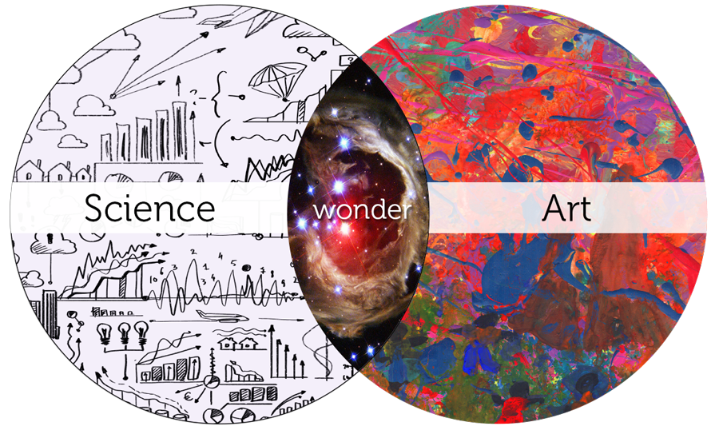

Medtem ko izobraževalni svet raziskuje strategije za opremljanje študentov s spretnostmi in znanjem, ki jih bodo potrebovali, da bodo uspešni inovatorji v delovni sili 21. stoletja, je vedno večji poudarek na [STEAM](https://www.steampoweredfamily.com/education/what-is-stem/) – izobraževalni disciplini, ki študente vključuje v predmete znanosti, tehnologije , inženirstvo, umetnost in matematika.

Mnogi izobraževalni strokovnjaki menijo, da je STEAM (in njegov predhodnik STEM) bistven sestavni del izobraževanja 21. stoletja. V nenehno spreminjajočem se, vse bolj zapletenem svetu je bolj kot kdaj koli prej pomembno, da so učenci pripravljeni prinesti znanje in veščine za reševanje problemov, razumeti informacije ter vedeti, kako zbrati in oceniti dokaze za sprejemanje odločitev. Izboljšanje teh veščin je na srce izobraževanja STEM in STEAM.

»Izobraževanje učencev pri predmetih STEM (če se poučujejo pravilno) pripravi učence na življenje, ne glede na poklic, za katerega se odločijo,« pravi tehnološki inovator in predsednik Enterra Solutions Stephen F. DeAngelis v [članku v Wiredu](https://www.wired.com/insights/2014/06/stem-success-starts-critical-thinking-problem-solving-skills/) . "Ti predmeti učence učijo, kako kritično razmišljati in kako reševati probleme – spretnosti, ki jih je mogoče uporabljati vse življenje, da jim pomagajo prebroditi težke čase in izkoristiti priložnosti, kadar koli se pojavijo." (DeAngelis; 2014)

Tako pravi avtor, futurist in svetovalec za poslovno tehnologijo Bernard Marr, ki piše na [Forbes.com](https://www.forbes.com/sites/bernardmarr/2020/01/15/we-need-steam-not-stem-education-to-prepare-our-kids-for-the-4th-industrial-revolution/#3a5f1d1d55fb) , da je izobraževanje STEAM bistvenega pomena za »pripravo naših otrok na četrto industrijsko revolucijo«. Čeprav trenutno ne moremo vedeti, kako bodo videti nekatera delovna mesta prihodnosti, je »smiselno izobraževati naše otroke z veščinami in sposobnostjo razmišljanja izven okvirov s kreativnimi rešitvami. To je nekaj, na kar jih lahko izobraževanje STEAM učinkovito pripravi,« je dejal.

Ti predmeti učence učijo, kako kritično razmišljati in kako reševati probleme – spretnosti, ki jih lahko uporabljajo vse življenje, da jim pomagajo prebroditi težke čase in izkoristijo priložnosti, kadar koli se pojavijo.«

Ti predmeti učence učijo, kako kritično razmišljati in kako reševati probleme – spretnosti, ki jih lahko uporabljajo vse življenje, da jim pomagajo prebroditi težke čase in izkoristijo priložnosti, kadar koli se pojavijo.«

Čeprav je nemogoče napovedati, s kakšnimi službami in življenjem se bodo soočali naši učenci, ko bodo odrasli, jim lahko pomagamo pridobiti tiste ključne spretnosti, ki so potrebne za uspeh v neznani prihodnosti. Naši učenci bodo najverjetneje morali biti sposobni delovati v tehnološkem in hitro spreminjajočem se okolju in bodo morali vedeti, kako ...

• uporabiti znanje in veščine v realnem svetu,

• pripraviti edinstvene rešitve,

• ustvarite nekaj novega,

• preoblikujte nekaj, da ga izboljšate,

• premagati izzive,

• raziskati težave z več vidikov,

• usmerjajo svoje delovanje,

• prevzeti odgovornost za naloge, • posredovati ideje,

• sodelovati z drugimi,

• počutiti se varno ob tveganju.

STEAM pomaga razviti inovativno in napredno razmišljanje . Te veščine nudijo učencem orodja, s katerimi lahko svoje učenje uporabijo za vrsto izzivov v svojem življenju. Posamezniki, ki se lahko v neznanih situacijah zatečejo k vzorcem razmišljanja, uporabljajo svoje dobro razvite miselne navade za razumevanje sveta in spretno reševanje problemov.

**Raznolikost v STEAM**

Ženske in manjšine so bile tradicionalno premalo zastopane v disciplinah, ki so usmerjene v znanost in tehnologijo, kot so inženiring, matematika, kibernetska varnost, podatkovna znanost, STEM in STEAM. Danes se številne organizacije – zasebna podjetja in vladne agencije ter zagovorniške skupine v industriji – aktivno trudijo odpraviti to neenakost.

»Ni skrivnost, da delodajalci iščejo mlade talente z znanji STEM in digitalno pismenostjo,« Donald E. Bossi, predsednik FIRST (Za navdih in priznanje znanosti in tehnologije), piše v članku v [Diversity in STEAM Magazine](https://diversityinsteam.com/2017/12/overcoming-the-stem-opportunity-gap/) . »Kot vzgojitelji, starši in vodje podjetij smo odgovorni, da vsem študentom – še posebej tistim, ki so premalo poskrbljeni in zastopani v STEM – ponudimo pravične priložnosti in poti do uspeha kot prispevajočih članov delovne sile.«

[Girls Who STEM](https://girlswhostem.com/) je še en spletni vir, ki se osredotoča na zagotavljanje, da so priložnosti STEM in STEAM na voljo vsem.

**KAKO USTVARITI RAZRED STEAM?**

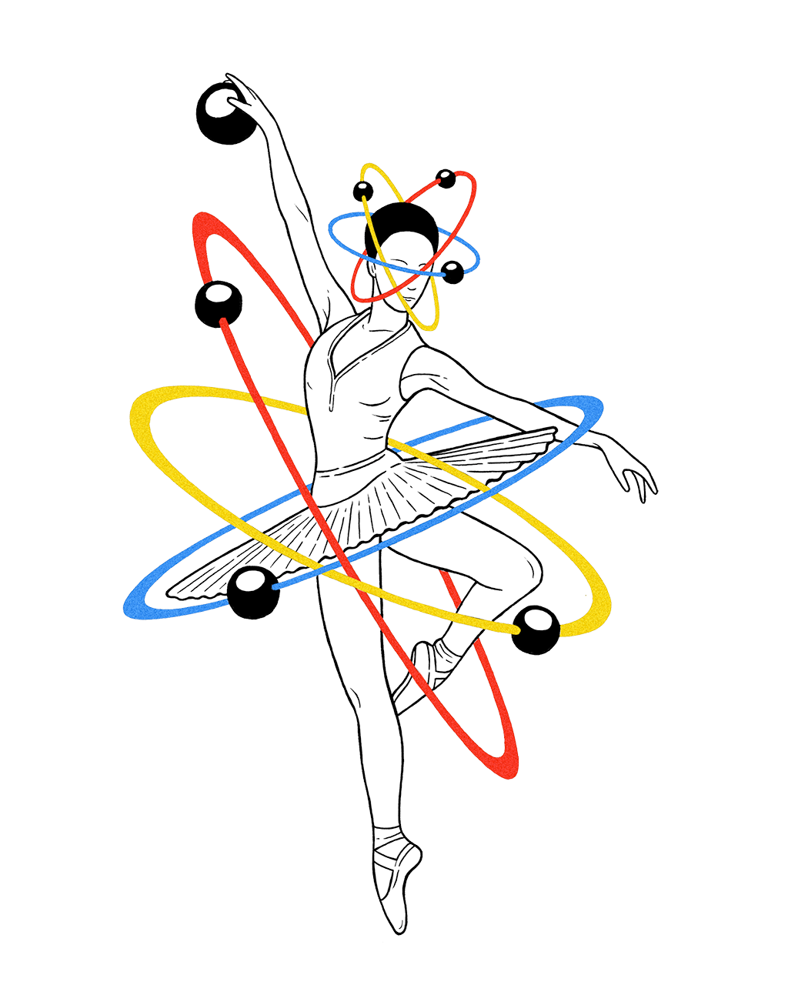

Pravzaprav obstaja 6 korakov za ustvarjanje učilnice, osredotočene na STEAM, ne glede na področje, ki ga poučujete.

**1. FOKUS**

V tem koraku izberemo bistveno vprašanje, na katerega želimo odgovoriti, ali težavo, ki jo želimo rešiti. Pomembno je, da se jasno osredotočite na to, kako je to vprašanje ali težava povezana s področji vsebine [STEM](https://www.ed.gov/stem) in umetnosti, ki ste ju izbrali.

**2. PODROBNOST**

Med fazo podrobnosti iščete elemente, ki prispevajo k težavi ali vprašanju. Ko opazujete korelacije z drugimi področji ali zakaj problem obstaja, začnete odkrivati veliko ključnih informacij o ozadju, veščin ali procesov, ki jih učenci že imajo za obravnavo vprašanja.

**3. ODKRITJE**

Pri odkrivanju gre za aktivno raziskovanje in namerno poučevanje. V tem koraku študenti raziskujejo trenutne rešitve in tudi, kaj NE deluje na podlagi rešitev, ki že obstajajo. Kot učitelj lahko to stopnjo uporabite tako za analizo vrzeli, ki jih imajo vaši učenci v spretnosti ali procesu, kot tudi za eksplicitno poučevanje teh veščin ali procesov.

**4. UPORABA**

Tukaj se zgodi zabava! Ko se učenci poglobijo v problem ali vprašanje in analizirajo trenutne rešitve ter tisto, kar je še treba obravnavati, lahko začnejo ustvarjati lastno rešitev ali sestavo problema. Tu uporabijo veščine, procese in znanje, ki so se jih naučili v fazi odkrivanja, in jih uporabijo za delo.

**5. PREDSTAVITEV**

Ko učenci ustvarijo svojo rešitev ali kompozicijo, je čas, da jo delijo. Pomembno je, da je delo predstavljeno za povratne informacije in kot način za izražanje, ki temelji na učenčevi lastni perspektivi glede vprašanja ali težave, ki jo obravnavamo. To je tudi pomembna priložnost za olajšanje povratnih informacij in pomoč študentom pri učenju, kako dajati in sprejemati prispevke.

**6. POVEZAVA**

Ta korak je tisti, ki sklene zanko. Študenti imajo priložnost razmisliti o povratnih informacijah, ki so bile posredovane, ter o svojem procesu in veščinah. Na podlagi tega razmišljanja lahko učenci svoje delo po potrebi popravijo in izdelajo še boljšo rešitev.

**KAJ JE METODOLOGIJA?**

**PROBLEMSKO UČENJE (PBL)**

Problemsko temelječe učenje (PBL) je metoda poučevanja, pri kateri se zapleteni problemi iz resničnega sveta uporabljajo kot sredstvo za spodbujanje učenca pri učenju konceptov in načel v nasprotju z neposredno predstavitvijo dejstev in konceptov. Poleg vsebine tečaja lahko PBL spodbuja razvoj veščin kritičnega mišljenja, sposobnosti reševanja problemov in komunikacijskih veščin. Prav tako lahko nudi priložnosti za delo v skupinah, iskanje in vrednotenje raziskovalnega gradiva ter vseživljenjsko učenje (Duch et al, 2001).

PBL je mogoče vključiti v vsako učno situacijo. V najstrožji definiciji PBL se pristop uporablja skozi celoten semester kot primarna metoda poučevanja. Vendar pa širše definicije in uporabe segajo od vključitve PBL v laboratorijske in oblikovalske razrede do uporabe le za začetek ene same razprave. PBL se lahko uporablja tudi za ustvarjanje ocenjevalnih postavk. Glavna nit, ki povezuje te različne uporabe, je problem resničnega sveta.

Vsako predmetno področje je mogoče prilagoditi PBL z malo ustvarjalnosti. Čeprav se bodo temeljni problemi med disciplinami razlikovali, obstajajo nekatere značilnosti dobrih problemov PBL, ki presegajo področja (Duch, Groh in Allen, 2001):

* Problem mora študente motivirati, da iščejo globlje razumevanje konceptov.
* Problem mora od učencev zahtevati, da sprejemajo utemeljene odločitve in jih zagovarjajo.
* Problem mora vključevati vsebinske cilje tako, da se poveže s predhodnimi predmeti/znanji.
* Če se problem uporablja za skupinski projekt, potrebuje določeno stopnjo kompleksnosti, ki zagotavlja, da morajo učenci sodelovati pri reševanju problema.
* Če se uporablja za večstopenjski projekt, morajo biti začetni koraki problema odprti in privlačni, da študente potegnejo v problem.

Težave lahko izvirajo iz različnih virov: časopisi, revije, revije, knjige, učbeniki in televizija/filmi. Nekateri so v takšni obliki, da jih je mogoče uporabiti z malo urejanja; druge pa je treba prepisati, da bodo uporabne. Naslednje smernice iz knjige The Power of Problem-Based Learning (Duch et al, 2001) so napisane za ustvarjanje problemov PBL za razred, osredotočen na metodo; vendar pa se lahko splošne zamisli uporabijo pri enostavnejših uporabah PBL:

* Izberite osrednjo idejo, koncept ali načelo, ki se vedno poučuje v danem predmetu, nato pa si omislite tipično težavo ob koncu poglavja, nalogo ali domačo nalogo, ki je običajno dodeljena učencem, da jim pomaga pri učenju tega koncepta. Naštejte učne cilje, ki bi jih morali učenci doseči, ko obravnavajo problem.
* Pomislite na kontekst resničnega sveta za obravnavani koncept. Razvijte vidik pripovedovanja zgodbe k problemu ob koncu poglavja ali raziščite dejanski primer, ki ga je mogoče prilagoditi, tako da dodate nekaj motivacije za študente, da rešijo problem. Bolj zapleteni problemi bodo študente izzvali, da jih rešijo dlje od preprostega vklopa in zadihanja. Poglejte revije, časopise in članke za ideje o zgodbi. Nekateri praktiki PBL se pogovarjajo s strokovnjaki na tem področju in iščejo zamisli o realistični uporabi koncepta, ki se poučuje.
* Težavo je treba predstaviti po stopnjah, tako da bodo učenci lahko prepoznali učna vprašanja, ki jih bodo vodila k raziskovanju ciljnih konceptov. Sledi nekaj vprašanj, ki lahko pomagajo voditi ta postopek:
  + Kako bo videti prva stran (ali oder)? Katera odprta vprašanja lahko postavite? Katere učne težave bodo ugotovljene?
  + Kako bo problem strukturiran?
  + Kako dolgo bo težava trajala? Koliko učnih ur bo potrebnih za dokončanje?
  + Ali bodo učenci dobili informacije na naslednjih straneh (ali stopnjah), ko bodo reševali problem?
  + Kakšna sredstva bodo študenti potrebovali?
  + Kakšen končni izdelek bodo učenci ustvarili ob zaključku problema?
* Napišite priročnik za učitelje, ki podrobno opisuje učne načrte za uporabo problema v tečaju. Če je tečaj srednje velik do velik razred, bo morda potrebna kombinacija mini predavanj, razprav celotnega razreda in dela v majhnih skupinah z rednim poročanjem. Priročnik za učitelje lahko nakaže načrte ali možnosti za kroženje po straneh problema, ki vmešava različne načine učenja.
* Zadnji korak je določitev ključnih virov za učence. Učenci se morajo naučiti sami prepoznati in uporabljati učne vire, vendar je lahko koristno, če jim inštruktor navede nekaj dobrih virov za začetek. Veliko študentov bo želelo svoje raziskovanje omejiti na internet, zato bo pomembno, da jih usmerite tudi v knjižnico.

Metoda za porazdelitev problema PBL spada v tri tesno povezane učne tehnike: študije primerov, igre vlog in simulacije. Študije primerov so študentom predstavljene v pisni obliki. Pri igrah vlog učenci improvizirajo prizore na podlagi podanih opisov likov. Danes simulacije pogosto vključujejo računalniške programe. Ne glede na to, katera tehnika se uporablja, srce metode ostaja isto: problem iz resničnega sveta.

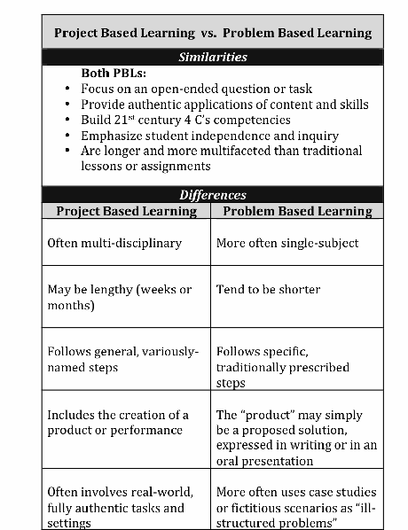

**PBL in STEAM: Ali se sekata?**

Čeprav obstajajo razlike med tema dvema pristopoma, so podobnosti odlično izhodišče za začetek potovanja proti problemskemu učenju STEAM

**PBL in STEAM temeljita na procesu v procesu.** PBL daje poudarek na tem, *kako* nekaj spoznamo, in manj na *tem, kaj* vemo. PBL je premik od poučevanja k testu. Čeprav temelji na standardih, temelji na procesu, težavah in poizvedbah. Če lahko učenci z Googlom poiščejo odgovor na problem, to ni PBL. Ta postopek in poizvedovanje sta v središču STEAM. PBL uporablja ustvarjalne procese, kot je proces oblikovanja, ki se naravno ujema z ustvarjalnimi procesi, ki se uporabljajo v umetnosti.

**PBL in STEAM sta integrativna.** V resničnem svetu težave niso razdeljene na vsebinska področja ali posebne leče, prav tako jih ne bi smelo biti pri problemskem učenju ALI v STEAM-u. PBL uporabljajo različne leče (ekonomske, družbene, zgodovinske itd.) za problem. Te različne leče so lahko iz različnih vsebinskih področij, ni pa nujno, da so. Tako kot pri STEAM je treba za zagotovitev celovitosti PBL integrirati samo naravno poravnane vsebine in leče.

**Naj bodo standardi vaše vodilo.** Tako kot pri integraciji umetnosti, kjer morajo biti standardi naravno in avtentično usklajeni, da se osredotoči na učenje, standardi povzročajo problem v PBL in STEAM. Medtem ko je proces del "velikega problema", je vsebina tista, ki zagotavlja poseben fokus. PBL je treba oceniti glede na proces in vsebino.

**Ohranite celovitost "problema".** Bolj ko razčlenjujete problemsko učno izkušnjo med učenci in/ali učitelji, manj bodo imeli otroci avtentičnega interesa za to. Dovolite študentom, da si lastijo problem in rešitev. To pomeni, da morajo biti učitelji po potrebi pripravljeni poučevati zunaj svoje vsebinske specializacije. Učiteljem STEAM ni treba biti umetnik, da bi umetnost vnesel v inženirski PBL.

**Presekanje umetnosti in PBL je lahko naravno ujemanje.** Ne glede na to, ali gre za izvajanje scenarija PBL v učilnici umetnosti ali uporabo umetnosti v učilnici splošnega izobraževanja PBL, ni nujno, da je izziv. Povezave naj bodo naravne. Strategije integracije umetnosti se lahko uporabljajo v PBL.

**Kako naj začnemo?** Ne bi smelo biti vedno problemsko učenje – učenci še vedno potrebujejo čas, da se naučijo osnov na vseh vsebinskih področjih. Vendar pa lahko za začetek prehoda na PBL in STEAM stvari začnemo oblikovati kot »probleme«, ki jih morajo otroci rešiti ali odgovoriti. Namesto tradicionalnega pristopa »modrec na odru« lahko začnemo z bistvenim vprašanjem ali problemom in študentom damo možnost, da svoje učenje vzamejo v svoje roke, da jim pridobimo tiste »4-C« veščine, ki jih potrebujejo.

|  |
| --- |
| **KLJUČNI KORAKI DO DOBRE IZGRADNJE LEKCIJE STEAM**  1. Pripravite lekcijo STEM o temi, ki jo boste poučevali.  2. Povežite to temo s problemom iz resničnega sveta.  3. Jasno opredelite izziv STEM, s katerim se bodo učenci spopadli  4. Povežite ga s temami in dosežki drugih predmetov.  5. Za načrtovanje uporabite proces inženirskega načrtovanja.  6. 6. Pomagajte učencem prepoznati izziv  7. Vključite študente (v skupinah) v raziskovanje vsebine za izziv.  8. Spodbujajte ekipe, da razvijejo lastne zamisli o tem, kako rešiti problem.  9. Vodite ekipe, da izberejo eno idejo za testiranje in nato ustvarijo svoj prototip.  10. Olajšati proces testiranja in ocenjevanja prototipov.  11. Vključite ekipe v sporočanje svojih ugotovitev.  12. Preoblikujte, če je čas. |

|  |
| --- |
| **Ključne stvari za s seboj**   * Zagotovite veliko smernic, vendar malo navodil. * Napake in napake pri načrtovanju so dobre metode učenja. * Proces STEM ni linearen – zaporedje dogodkov se lahko spremeni. * Dijaki sodelujejo v skupinah pri reševanju izzivov STEM. * Če je mogoče, sodelujte s kolegi pri pisanju in izvedbi lekcij STEM. Če ni mogoče, se vseeno lotite! |

**Viri, dejavnosti in učni načrti za učilnice STEAM**

Tukaj je koristna zbirka izobraževalnih virov STEAM, namenjena učiteljem in drugim:

* [**Edutopia.org**](https://www.edutopia.org/article/STEAM-resources) vključuje zbirko člankov in videoposnetkov, vključno z [»Umetnost razmišljanja kot znanstvenik«](http://www.ascd.org/ascd-express/vol9/909-yokana.aspx) in [»STEM v STEAM: umetnost v K-12 je ključ do močnega gospodarstva«.](https://www.edutopia.org/blog/stem-to-steam-strengthens-economy-john-maeda)
* [**Educationcloset.com**](https://educationcloset.com/steam/steam-resources-for-any-classroom/) (spletno mesto Inštituta za integracijo umetnosti in STEAM) ponuja kuriran izbor člankov STEM in STEAM, vključno z lekcijami, aplikacijami, spletnimi mesti in drugim.
* [**Institute for Arts Integration in STEAM**](https://artsintegration.com/ultimate-steam-resource-pack/) ponujata brezplačen [»Ultimate STEAM Resource Pack«](https://educationcloset.com/ultimate-steam-resource-pack/)
* [**TechLearning.com**](https://www.techlearning.com/tl-advisor-blog/35-resources-for-the-steam-classroom-putting-the-arts-in-stem) ponuja »35 virov za učilnico STEAM: Prenos umetnosti v STEM.« Ta objava nakazuje, da je Leonardo da Vinci prvi uporabil STEAM.
* [**ResilientEducator.com**](https://resilienteducator.com/collections/steam-teaching-resources/) objavlja tudi obsežen nabor virov, namenjenih »STEAM Teaching for Educators«.
* In še nekaj drugih:

<https://www.steampoweredfamily.com/stem-activities/>

<https://www.steampoweredfamily.com/stem-kits/>

<https://www.steampoweredfamily.com/stem-activities-growth-mindset/>

<https://www.steampoweredfamily.com/water-projects-for-kids/>

<https://www.steampoweredfamily.com/wp-content/uploads/2017/03/Spring-STEM-Activities-2020-SQUARE.jpg>

<https://www.steampoweredfamily.com/summer-stem-activities/>

<https://www.steampoweredfamily.com/fall-stem-activities/>

<https://www.steampoweredfamily.com/winter-stem-activities/>

<https://www.steampoweredfamily.com/science-and-stem-activities-craft-sticks/>

<https://www.steampoweredfamily.com/halloween-stem-activities/>

<https://www.steampoweredfamily.com/halloween-stem-activities/>

<https://www.steampoweredfamily.com/christmas-stem-activities/>

<https://www.steampoweredfamily.com/14-brilliant-stem-activities-for-elementary/>

**Komuniciranje znanstvenih konceptov skozi umetnost: spretnosti 21. stoletja v praksi** Buczynski, Sandy; Irska, Kathleen; Reed, Sherri; Lacanienta, Evelyn*Science Scope* , v35 n9 str. 29-35 julij 2012

https://www.wired.com/insights/2014/06/stem-success-starts-critical-thinking-problem-solving-skills/

Duch, BJ, Groh, S. E, & Allen, DE (ur.). (2001). Moč problemskega učenja. Sterling, VA: Pisalo.

* Grasha, AF (1996). *Poučevanje s stilom: praktični vodnik za izboljšanje učenja z razumevanjem stilov poučevanja in učenja.* Pittsburgh: Alliance Publishers.

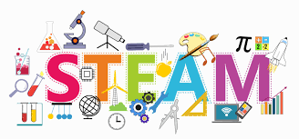

<iframe src="https://app.Lumi.education/api/v1/run/MYDuI4/embed" width="1088" height="720" frameborder="0" allowfullscreen="allowfullscreen" allow="geolokacija * ; mikrofon *; šifrirani mediji *"></iframe><script src="https://app.Lumi.education/v1/h5p/core/js/h5p-resizer.js " charset="UTF-8" />